23 января - День сотрудников органов дознания МЧС России
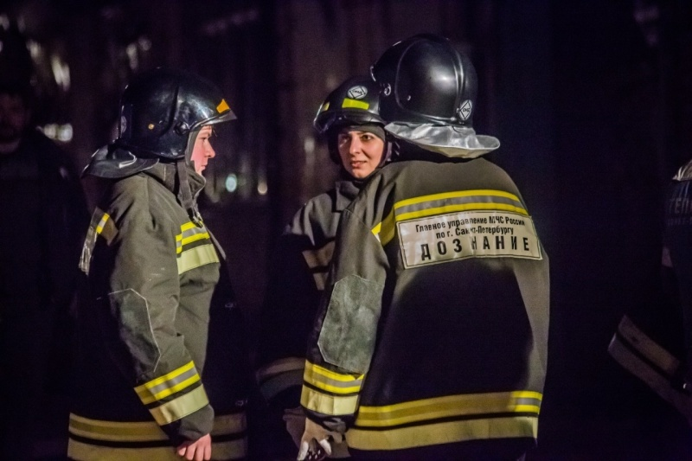
23 января – День сотрудников органов дознания МЧС России. Сегодня свой профессиональный праздник отмечают следопыты пожарной охраны - дознаватели. Эти люди и днем, и ночью, в любое время года наравне с пожарными и спасателями всегда находятся на боевом посту. Дознание по пожарам является одним из самых сложных направлений в расследовании происшествий и преступлений. Огонь уничтожает все следы, разрушает первоначальную обстановку на момент пожара, возможные улики. Основная задача, которая стоит перед дознавателем – установление истинной причины пожара. Помимо психологических навыков, помогающих, с одной стороны, проникнуться бедой людей, пострадавших от пожара, а с другой – распознать возможные ложные показания, дознавателям для качественного выполнения своих профессиональных обязанностей необходимо иметь юридическую базу и всегда пользоваться большим багажом технических знаний.
«Дознание по пожарам – это одно из самых сложных направлений в расследовании происшествий и преступлений. В системе МЧС России – почти 3 тысячи дознавателей. И только за прошлый год ими рассмотрены свыше 667 тысяч сообщений о происшествиях. Из них в 136 тысячах случаев усматривались признаки преступлений, связанных с пожарами. По результатам проверок было возбуждено порядка 1000 уголовных дел», - отметил глава МЧС России Александр Куренков.
***
23 января 1928 года у Государственного пожарного надзора появилась функция дознания по пожарам и, соответственно, профессия пожарного дознавателя. Фактически, это произошло спустя чуть более полугода после появления самой системы Госпожнадзора. Именно с этого момента органы ГПН были наделены правом самостоятельного производства дознания по делам о нарушениях правил пожарной безопасности. Однако история дела расследования причин пожаров уходит своими корнями куда глубже…
Так, на Руси первые нормативные акты, направленные на борьбу с пожарами и поджигателями, связаны с именем князя Ярослава Мудрого, а это начало ХI века. Упоминаются они и в периоды правления Ивана Грозного (1547 год), Бориса Годунова (1603 год), Петра I (1722 год), Николая I (1832 год). В 1857 году, при императоре Александре II, был переиздан, расширен и дополнен «Свод законов Российской империи». Включенный в него «Устав пожарный» не претерпел значительных изменений. И потому большинство его положений действовало вплоть до 1917 года. Четвертая глава данного Устава, изданном в 1842 году, посвящена «разысканию причин пожара, для донесения о том начальству».
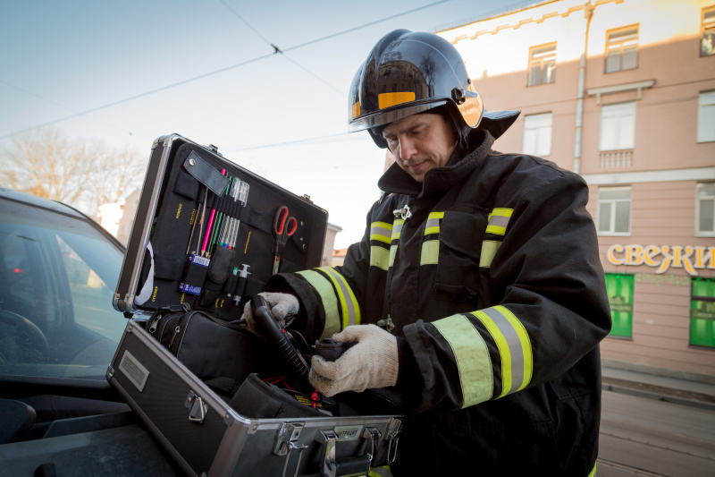
Назревшая необходимость единообразия в производстве дознания привели к изданию НКВД совместно с Наркомюстом 23 января 1928 года первого нормативного акта, регулирующего порядок осуществления органами Госпожнадзора одной из своих функций, циркуляра № 35 «О предоставлении органам Государственного пожарного надзора права самостоятельного производства дознаний по делам о нарушениях противопожарных правил». В нем подчеркивалось, что на органы Госпожнадзора обязанность расследования дел возложена не для того, чтобы облегчить исполнение своих функций Следственному аппарату, а в «целях наиболее точного и всестороннего производства расследований», то есть обеспечения последнего.
14 мая 1928 года была утверждена прилагающаяся к циркуляру соответствующая инструкция, которая разграничивала права органов Госпожнадзора, милиции и предварительного следствия. Уже тогда реализация функций прекращения процесса была прерогативой следователей. Прекращать и приостанавливать уголовные дела были вправе только они. Одним из самых важных достижений, имевших место в связи с принятием инструкции, было четкое определение функционально-правовой части правового статуса органов Госпожнадзора при осуществлении ими уголовно-процессуальной деятельности. Она была ограничена лишь делами о нарушении противопожарных правил, не включая остальные преступления, связанные с пожарами и загораниями. Одновременно, закреплялось совместное с органами милиции производство следственных действий, предусмотренных некоторыми статьями Уголовно-процессуального кодекса РСФСР, действующего на момент 1923 года. Это касалось задержания лица, подозреваемого в совершении преступления, обыска, выемки, осмотра и освидетельствования.
С образованием в 1934 году Наркомата внутренних дел СССР ему было поручено возглавить службы, которые к тому времени уже имели определенный опыт уголовно-процессуальной деятельности. Это обстоятельство требовало не только ведомственного, но и законодательного закрепления. Поэтому, к примеру, в 1935 году Постановлением ЦИК и Совнаркома СССР органам Главного управления пожарной охраны было предоставлено право производства расследования не только по делам о нарушениях противопожарных правил, как было до этого, но и по всем делам о пожарах. Этим постановлением уголовно-процессуальные полномочия были возложены не на органы Госпожнадзора, а на Главное управление пожарной охраны.
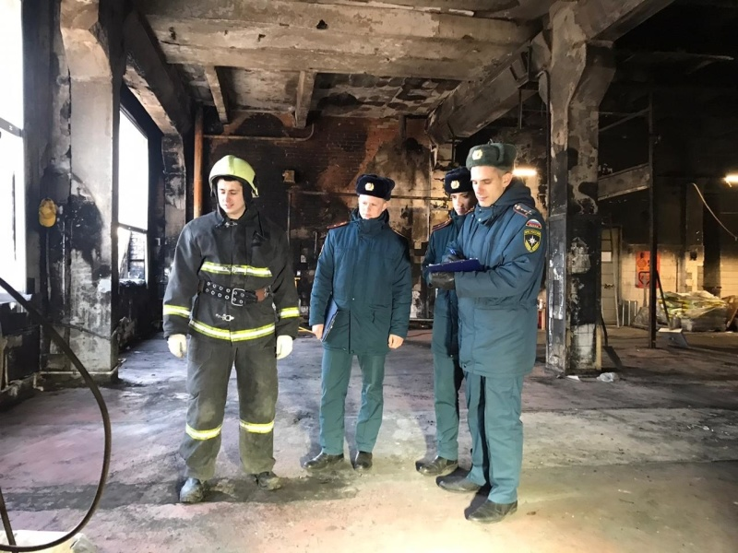
В 1931 году была организована пожарно-испытательная лаборатория, которую затем переименовали в Центральную научно-исследовательскую пожарную лабораторию ГУПО НКВД СССР (ЦНИПЛ). Для научного обеспечения противопожарной защиты городов, других населенных пунктов и объектов народного хозяйства по постановлению Совета Народных Комиссаров СССР в июле 1937 года на базе ЦНИПЛ был создан Центральный научно-исследовательский институт противопожарной обороны НКВД СССР (ЦНИИПО). В частности, одной из причин образования ЦНИИПО была отработка и технологии производства обмазок и пропиток сгораемых конструкций зданий для защиты от зажигательных средств, применяемых противником: дабы исключить печальный опыт губительных пожаров городов Испании от бомбардировок фашистской авиацией во время гражданской войны 1936-1939 годов. По инициативе ЦНИИПО и под ее методическим руководством, для изучения явлений происходящих на пожарах в Москве, Ленинграде, Свердловске и городе Горьком были созданы подвижные пожарные лаборатории.
С середины 1930-х годов до середины 1960-х в Управлении пожарной охраны Ленинграда существовало следственное отделение по расследованию пожаров, где работали инспекторы-следователи. Они занимались оперативно-агентурной деятельностью. Их работа заключалась не только в расследовании пожаров, но и пресечении различного рода преступлений и даже антигосударственной деятельности.
Затем в связи с реформой МВД СССР в противопожарной службе их стали называть дознавателями, а следственный отдел Управления пожарной охраны г. Ленинграда переименовали в отдел дознания.
Уже в современной истории, 21 декабря 1994 года, был подписан Федеральный закон № 69 «О пожарной безопасности», в котором законодательно закреплено право сотрудников Госпожнадзора производить дознание по делам о пожарах и о нарушениях требований пожарной безопасности.
Незадолго до этого, 22 сентября 1994 года, приказом начальника ГУВД Санкт-Петербурга и Ленинградской области № 857 на базе отделения дознания по пожарам и административной практики государственной инспекции пожарного надзора УГПС ГУВД Санкт-Петербурга и Ленинградской области образован первый в Российской Федерации Отдел дознания по пожарам и административной практики. Первым его начальником стал полковник внутренней службы Юрий Александрович Мягков, руководивший отделом с 1995 по 2005 годы.
С 1 января 2002 г. в соответствии с Указом Президента Российской Федерации от 9 ноября 2001 г. № 1309 «О совершенствовании государственного управления в области пожарной безопасности» Государственная противопожарная службы МВД России была преобразована в Государственную противопожарную службу МЧС России. Одновременно, в соответствии с Уголовно-процессуальным кодексом России, введенным в действие с 1 июля 2002 года, органы ГПН были включены в состав органов дознания, и на них были возложены обязанности по производству дознания по уголовным делам о преступлениях, предусмотренных ст. 168 «Уничтожение или повреждение имущества по неосторожности», ст. 219 «Нарушение требований пожарной безопасности» и ст. 261 «Уничтожение или повреждение лесных насаждений» Уголовного кодекса России.
В Санкт-Петербурге органами дознания являются управление надзорной деятельности и профилактической работы, а также районные отделы надзорной деятельности и профилактической работы Главного управления МЧС России по г. Санкт-Петербургу.
В настоящее время сотрудники органов дознания МЧС России при проведении проверок по фактам пожаров и расследовании уголовных дел используют весь огромный опыт и знания, накопленные за предыдущие годы, а также пользуются современной научно-технической базой для установления причин пожаров. Огромную помощь в расследовании фактов пожаров оказывают дознавателям сотрудники Испытательных пожарных лабораторий, возглавляемые головным экспертным подразделением «Исследовательский центр экспертизы пожаров».
И днем, и ночью, в любое время года, наравне с пожарными и спасателями дознаватели МЧС России находятся всегда на боевом посту. Ведь любой пожар нужно не просто потушить – не менее важно установить его причину. Ведь это – важнейшая часть работы по предотвращению, спасению и помощи людям!

Управление по Приморскому району ГУ МЧС РОССИИ по СПБ

